**7,62-мм Пистолет-Пулемёт Зайцева ППЗ-42**

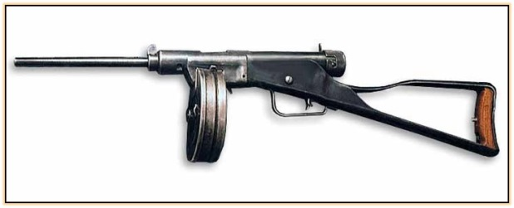

*Рисунок 1 – ППЗ-42 первой модели вид слева*

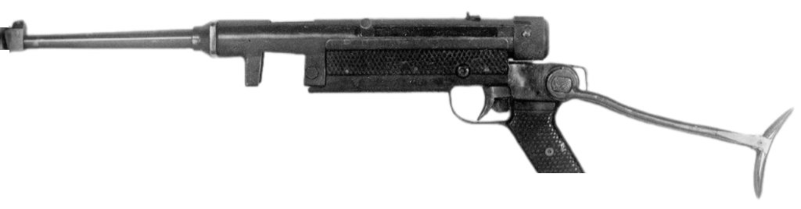

*Рисунок 2 – ППЗ-42 второй модели вид слева (ЧБ)*

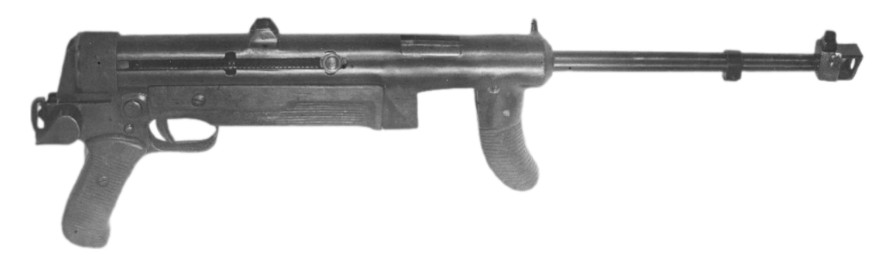

*Рисунок 3 – ППЗ-42 третьей модели вид справа (ЧБ)*

ППЗ-42, он же ППЗ, был разработан в 1942 году с целью создания более лёгкой и дешёвой модели по сравнению с ППШ-41, который бы также мог устранить его недостатки. Впрочем, на вооружение ППЗ-42 принят не был из-за неудовлетворительной работы автоматики, однако развитие ПП продолжилось. Следующие версии ППЗ тоже не были приняты на вооружение.

|  |  |
| --- | --- |
| ТТХ ППЗ-42 первой модели | |
| Патрон | 7,62х25 |
| Ёмкость магазина | 71 патрон |
| Темп стрельбы | 400 выстр./мин |
| Начальная скорость пули | 470 м/с |
| Прицельная дальность максимальная | 200 м |
| Масса с магазином без патронов | 3,4 кг |
| Общая длина | 805 мм |
| Длина ствола | 270 м |
| Тип автоматики | Полусвободный затвор |